Қысқа мерзімді жоспар
Ұзақ мерзімді жоспардың бөлімі:
3 бөлім. Кубизмнан поп-артқа дейін Мектеп: Павлодар қ., НЗМ
Күні: 29.12 - 01.01.24 Мұғалімнің аты-жөні: Закуова Балжан Қайратқызы
Сынып 8 (а, b, c) Оқушылар саны:
Келмеген оқушылар саны:
Сабақтың тақырыбы: | Қазіргі заманғы өнер туындыларындағы пішіндер мен дизайн (кубизм, футуризм, сюрреализм)
КДМ | «Коллаборативті оқыту әдістері арқылы оқушылардың шығармашылық ойлауын дамыту».
Сабақта іске асырылатын оқу мақсаттары (оқу бағдарламасына сілтеме) | 8.3.2.1 Өзінің және өзгенің (суретшілер, қолөнершілер, дизайнерлер, ЖИ) жұмыстарында көрініс тапқан идеяларды талдауға критерийлерді қолдану.  8.2.6.1 Шығармашылық рискілерді ескере отырып, материалдар, процестер, техникалармен эксперимент жүргізу.
Сабақтың мақсаты | - Қазіргі замандағы өнер туындыларының ерекшеліктерін зерттеу;  - Топта заманауи стильде (кубизм, футуризм, сюрреализм) бейнені өзгертіп салу;
Бағалау критерийлері | - Қазіргі замандағы өнер туындыларының ерекшеліктерін зерттейді;  - Топта заманауи стильде (кубизм, футуризм, сюрреализм) бейнені өзгертіп салады;
Тілдік мақсаттары | Оқушылар сұрақтарға жауап береді. Пәндік лексика және терминология  Диалог үшін пайдалы сөз тіркестері  Диалогқа/жазуға қажетті сөз тіркестері:  …….бейнелеу барысында ……. қолданылды.  Кубизм, футуризм, сюрреализм дегеніміз...  Мықты тараптар ….. болып табылады.  Жұмысты… көмегімен жетілдіруі мүмкін
Саралау | Оқыту нысаны бойынша
Пәнаралық байланыс | Геометрия
АКТ қолдану дағдылары | Ақпаратты қарастыру үшін интернет желісін қолданады
Бастапқы білімдер | Геометриялық формаларды қолдана біледі, түстермен жұмыс жасау білімдері

Сабақ барысы
Сабақтың жоспарланған кезеңдері | Сабақта жоспарланған іс-әрекеті |  | Қорлар
Сабақ басы  5мин  4мин | 1.Ұйымдастыру кезеңі.  Сәлемдесу. Сынып оқушыларын топтарға бөлуге арналған карточкаларды тарату. Карточкаларда бейнеленген суреттер арқылы сабақтың тақырыбын анықтау.  -Карточкаларда не бейнеленген? – Суреттерге қарап бүгінгі сабақтың тақырыбы қандай деп айта аласыздар? Оқушылар сабақ тақырыбын айтқанан кейін карточкаларында бейнеленген суреттері бойынша топтарға бөлінеді. (диагностикалық карта бойынша, креативтік принципі негізінде) |  | Роботтар бейнеленген карточкалар
Сабақ басы  5мин  4мин | 2.Сабақ мақсаты мен орындалатын іс-әрекетті айқындау.  Бүгінгі сабақтың тақырыбына сүйене отыра сабағымыздың мақсатын анықтап көрейік. Сабақтың мақсатын айқындау үшін оқушыларға сұрақтар қою:  - Сабағымыздың мақсаты қандай деп ойлайсыздар?  Оқушылар сабақ мақсатын айқындап болғаннан кейін экранда сабақ мақсатын көрсетіп, қайталап өту.  Өткен сабақты қайталап өту мақсатында бірнеше сұрақтар қою.  - түстер не үшін керек?  - түстердің адам өміріндегі маңызы?  - көтеріңкі көңіл-күйді қандай түспен бейнелейміз?  - көңілсіз, мазасыз күйді қалай бейнелейміз? |  | Power Point презентациясы.
Сабақ ортасы  7мин  15мин | 3. Талдау.  Оқушылардың алдарына өнердегі заманауи бағыттардың үш атауы және осы бағыттардың алты анықтамасы бар қағаздар беріледі. Топтар бағыттарды олардың анықтамаларымен байланыстыруы керек. Жұмыс топта орындалады.  Дескрипторлар:  - топта белсенді жұмыс істеді  - талқылауға қатысты  - бағыттың ерекшеліктерін атап өтті  Сыныппен талқылау  4. Шығармашылық жұмыс.  Сіздерге суреттер бейнеленген карточка берілді. Топтар суретті бүгінгі сабақта зерттеген бағыттардың біріне, атап айтқанда кубизмге сәйкес орындауларыңыз керек. Жұмыс топта жүргізіледі. Орындау уақыты 10 минут. Кейін әр команда сұрақтарға жауап бере отырып, өз жұмысын сынып алдында ұсынады.  Сұрақтар:  - Сіздің жұмысыңыз таңдалған бағытқа сәйкес келе ме?  - Сіздің жұмысыңызда қолданылатын бағыт ерекшеліктерін атаңыз.  - Жұмысты орындауда қиындықтар болды ма?  Бағалау критерийлері:  - топ мүшелерінің барлығы жұмыс істейді;  - шығармашылық жұмысты кубизм бағытына сәйкес орындайды;  - түстік шешімде көрсетеді;  - аяқталған жұмысты ұсынады;  Дескрипторлар:  - топ мүшелерінің барлығы жұмыс істеді;  - шығармашылық жұмысты кубизм бағытына сәйкес орындады;  - түстік шешімде көрсетті;  - аяқталған жұмысты ұсынды;  Топтар жұмыстарын ұсынады. |  | Power Point презентациясы.  А3 форматындағы қағаз. Дескрипторлар парағы  түрлі түсті қарандаштар.
  Кубизм | Это модернистское течение в искусстве. Его последователи изображали предметный мир с помощью простых геометрических форм. | Главные отличия этого направления ― дробление форм на геометрические элементы, сочетание прямых ломаных линий и нарушение перспективы.
  Футуризм | Современное течение в искусстве начала ХХ века, которое отвергало достижения классической культуры и воспевало наступающую индустриальную эпоху. | Художники принципиально отказывались от традиционного художественного наследия, предлагали современникам создать новую модель устройства мира, основанную на идеях урбанизации и технического прогресса. Приветствовалось прославление движения, энергии, скорости, передовых достижений науки и техники того времени.
  Сюрреализм | Отличается использованием аллюзий и парадоксальных сочетаний форм. | Совмещение сна и реальности. Художники творят на основе фантазии, мечтаний и воображения и не признают никаких рамок.
Сабақ соңы  6мин  3мин | - Бағалау.  Әр топтан бір спикер басқа топқа өздерінің жұмыстарын түсіндіреді. Барлық топтарды тындап болғанан кейін оқушылар стикерлерді қолдану арқылы баға береді.(Жасыл – жақсы; көк – жақсарту керек)  6. Рефлексия. «Болашаққа хат»  Оқушылар сөйлемдерді жазбаша жалғастырады, жауап парақтарын конвертке салады.  - Бүгінгі сабақта қолданған техникадағы жұмыстан қандай сезім алдыңыз?  - Бұл техника қандай мүмкіндіктерді ашады?  - Бүгін менің есімде қалғаны:  - Келесі сабақта білгім келеді: |  | Стикерлер  Карточкалар
Дифференциация |  | Бағалау | Қауіпсіздік техникасын сақтау
Оқыту нысаны бойынша  Саралау топтық жұмыс арқылы жүзеге асырылады. |  | Формативті  Топтар бір бірін бағалайды.  Жасыл – жақсы;  көк – жақсарту керек | Тәжірибелік жұмысты орындау барысында қауіпсіздік ережесін сақтау.
Сабақ бойынша рефлексия | Сабақтың тоқетері
Сабақ материалдары/ оқыту мақсаттары шынай болды ма?
ОМ барлық оқушыларға жетті ме?
Егер жетпесе неге?
Сабақта дифференциация дұрыс қолданылған ба?
Сабақтың уақыттық кезеңдері қадағаланды ма?
Сабақ жоспарында қандай ауытқулар болды және не үшін?
Жалпы баға
Сабақтың қандай екі аспектісі жақсы болды (оқыту және оқу жайлы еске алыңыз)?
1:

2:

Сабақты жақсартуға не әсер етер еді (оқыту және оқу жайлы еске алыңыз)?
1:

2:

Сыныпта сабақ барысында және жетістіктерде нені аңғардық/жеке оқушылардың қиындықтары, келесі сабақтарда неге көбірек көңіл аудару керек?

Приложение 1
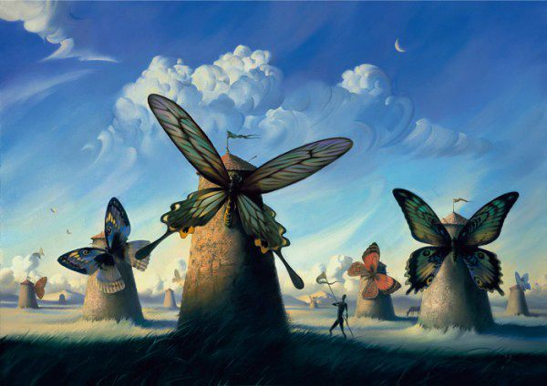 |  | 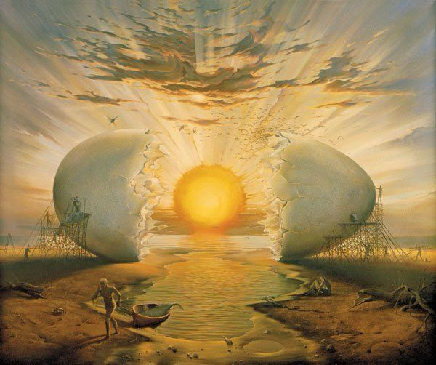
 |  | 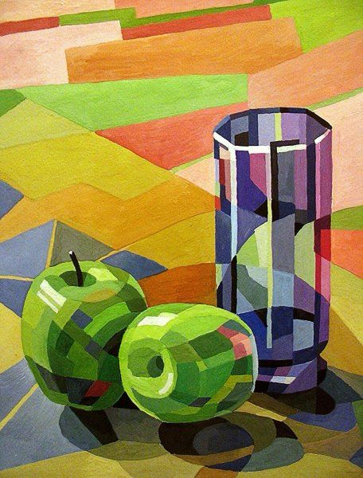
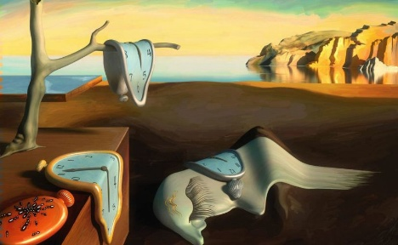
 | 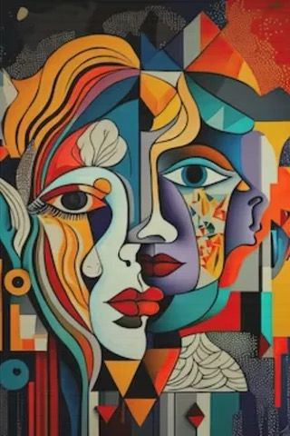
 |  | 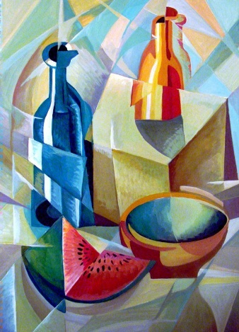

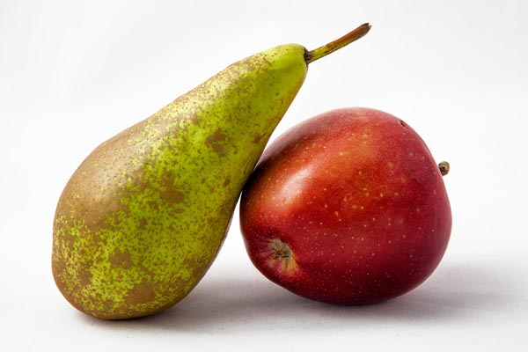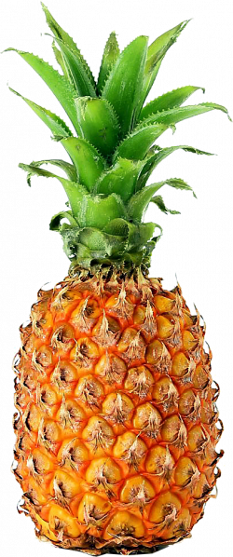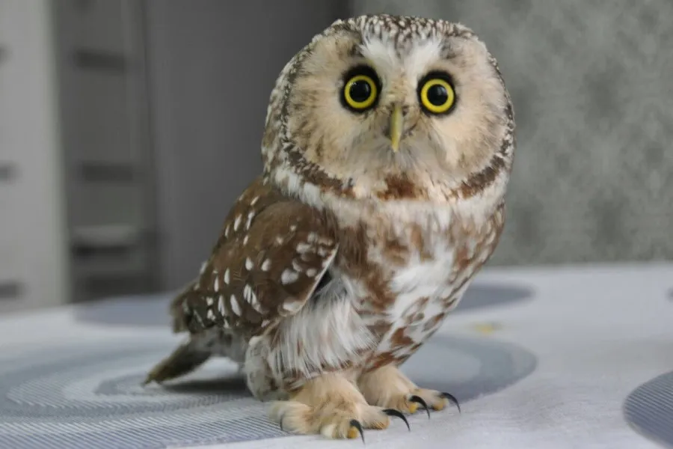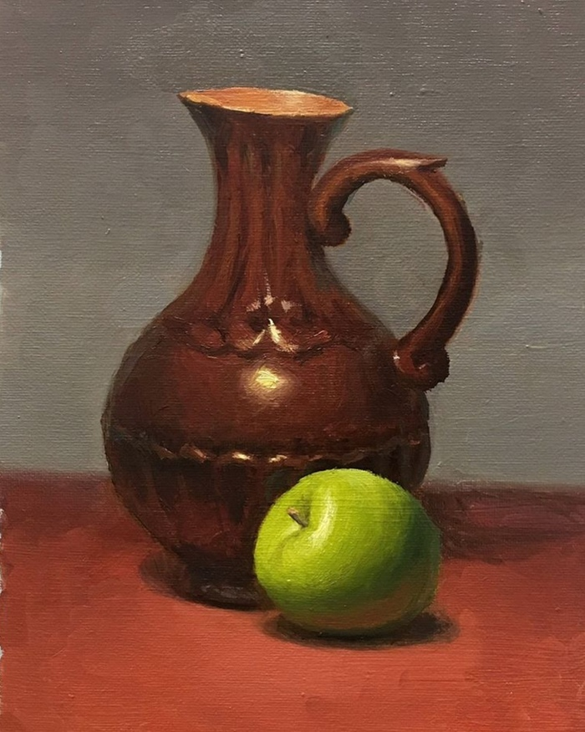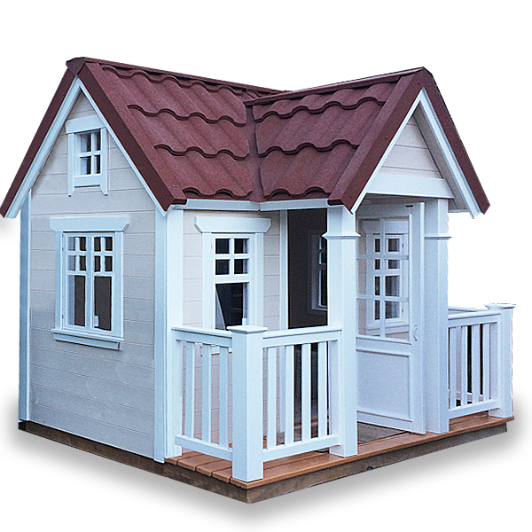

Кубизм | 1  Это модернистское течение в искусстве. Его последователи изображали предметный мир с помощью простых геометрических форм. | 2  Главные отличия этого направления ― дробление форм на геометрические элементы, сочетание прямых ломаных линий и нарушение перспективы.
Футуризм | 1  Современное течение в искусстве начала ХХ века, которое отвергало достижения классической культуры и воспевало наступающую индустриальную эпоху. | 2  Художники принципиально отказывались от традиционного художественного наследия, предлагали современникам создать новую модель устройства мира, основанную на идеях урбанизации и технического прогресса. Приветствовалось прославление движения, энергии, скорости, передовых достижений науки и техники того времени.
Сюрреализм | 1  Отличается использованием аллюзий и парадоксальных сочетаний форм. | 2  Совмещение сна и реальности. Художники творят на основе фантазии, мечтаний и воображения и не признают никаких рамок.

